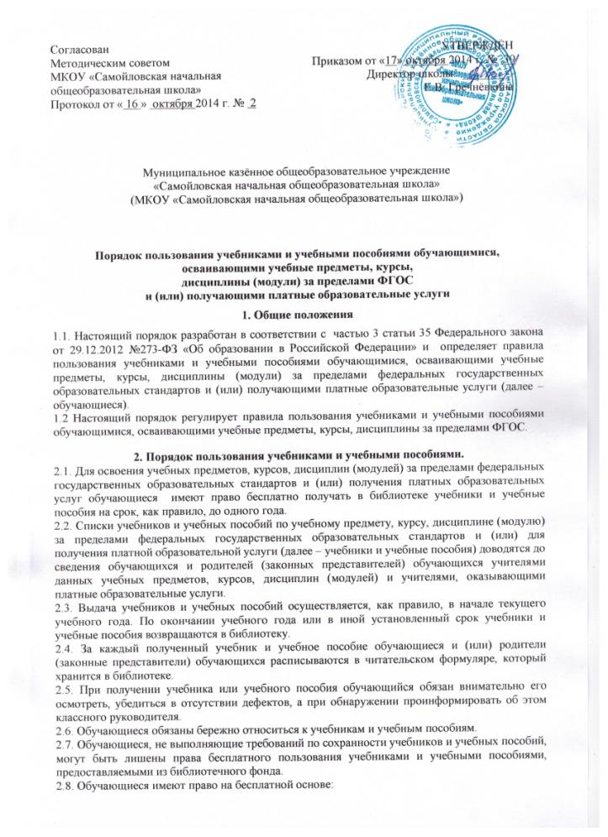

- получать информацию о наличии в библиотеке конкретного учебника или учебного пособия;
- получать полную информацию о составе библиотечного фонда через систему каталогов и другие формы библиотечного информирования;
- получать консультационную помощь в поиске и выборе учебников и учебных пособий;
- пользоваться для поиска учебников и учебных пособий справочно-библиографическим аппаратом библиотеки;
- работать в библиотеке с отдельными учебниками и учебными пособиями в режиме пользования изданиями, имеющимися в малом количестве экземпляров, и (или) получать такие издания на срок, ограниченный от двух недель до одного месяца.
2.9. Обучающиеся обязаны возвращать учебники в библиотеку в установленные сроки.

